KOMUNIKAT z dnia 29 sierpnia 2025 r.
Starosty Puckiego, Burmistrza Władysławowa,
i Państwowego Powiatowego Inspektora Sanitarnego w Pucku
w sprawie warunkowej przydatności wody do spożycia.

W związku z uzyskaniem sprawozdań z badań potwierdzających, że w próbkach wody pobranych w 15-stu punktach kontrolnych na terenie gminy Władysławowo, gminy Puck i gminy Jastarnia nie wystąpiły bakterie grupy coli ani inne wskaźnikowe bakterie chorobotwórcze,
w części miejscowości Władysławowo w strefie obejmującej ulice: Droga Chłapowska od ul. Gdańskiej do ul. Jabłoniowej, Gdańska nr: 34, 46, 48, 50, 52, 54, Krasickiego, Reymonta, Przybyszewskiego, Reja, Młyńska, Żytnia, Rzemieślnicza, Przemysłowa, Żwirowa, Żeromskiego str. zachodnia od ul. Żwirowej do Wyzwolenia, Wyzwolenia, Sucharskiego, Unruga, Prusa, Literacka, Mickiewicza, Asnyka, Lema, Orzeszkowej, Frycza Modrzewskiego, Dąbrowskiej, Owsiana, Jęczmienna, Pszeniczna, Konopnickiej, Helska, Gdyńska, Porazińskiej, Rietza, Tuwima, Steyera, Dąbka, Golii, Brzechwy, Kochanowskiego

woda jest przydatna do spożycia po przegotowaniu.

Woda może być używana w gospodarstwie domowym, do przygotowywania posiłków oraz do higieny osobistej.

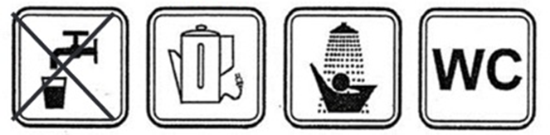

Z uwagi na trwające działania naprawcze, nadal utrzymuje się zalecenie gotowania wody przed spożyciem w pozostałej części Władysławowa oraz miejscowościach Chłapowo, Chałupy, Kuźnica, Jastarnia, Jurata, Łebcz, Mieroszyno, Strzelno, Czarny Młyn, Kaczyniec, Swarzewo i Gnieżdżewo.

Decyzja o przywróceniu możliwości spożywania wody surowej będzie mogła zostać podjęta po uzyskaniu wyników badań kontrolnych, potwierdzających trwałą poprawę jakości wody.

